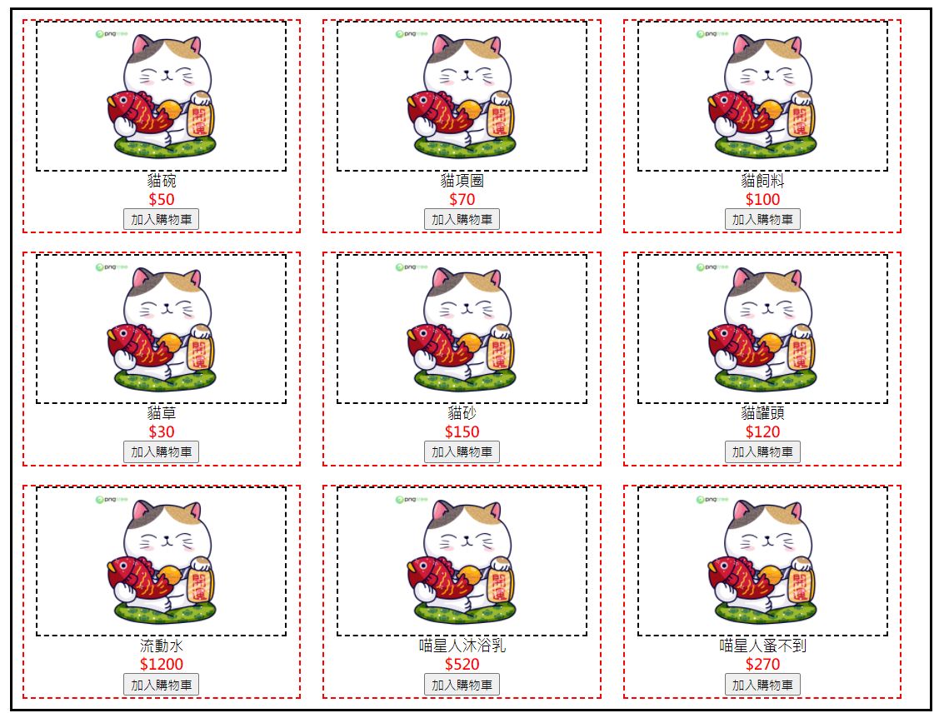進入商品列表面頁，點選『加入購物車』將商品加入購物車

頁面右下方購物車圖示，點選『顯示』可出現已購買的商品

點選『清空』則可清空購物車

